|  |
| --- |
| МИНОБРНАУКИ РОССИИ |
| Федеральное государственное бюджетное образовательное учреждение высшего образования **«МИРЭА − Российский технологический университет»**  **РТУ МИРЭА** |

**Институт информационных технологий (ИИТ)**

**Кафедра цифровой трансформации (ЦТ)**

**ОТЧЕТ ПО ПРАКТИЧЕСКОЙ РАБОТЕ**

по дисциплине «Информационные системы управления корпоративным контентом и взаимоотношениями с клиентами»

**Практическое занятие № 7**

**Задание № 1 - № 3**

|  |  |  |  |
| --- | --- | --- | --- |
| Студент группы ИНБО-01-17 | *Албахтин И. В. ИНБО-12-23* | (подпись) | |
| Преподаватель | *Копылова Я. А.* | (подпись) | |
| Отчет представлен | « 24 » октября 2025 г. | |  | |

Москва 2025 г.

**Цель занятия:** продолжение ознакомления с базовым функционалом Битрикс24

**Постановка задачи:** Выполнение заданий 1-3 из методических указаний.

**Результат работы:**

**ЗАДАНИЕ 1. СОЗДАНИЕ НОВЫХ ПОЛЬЗОВАТЕЛЕЙ:**

1.1 Создайте 2-х виртуальных пользователей, с возможностью авторизации в системе;

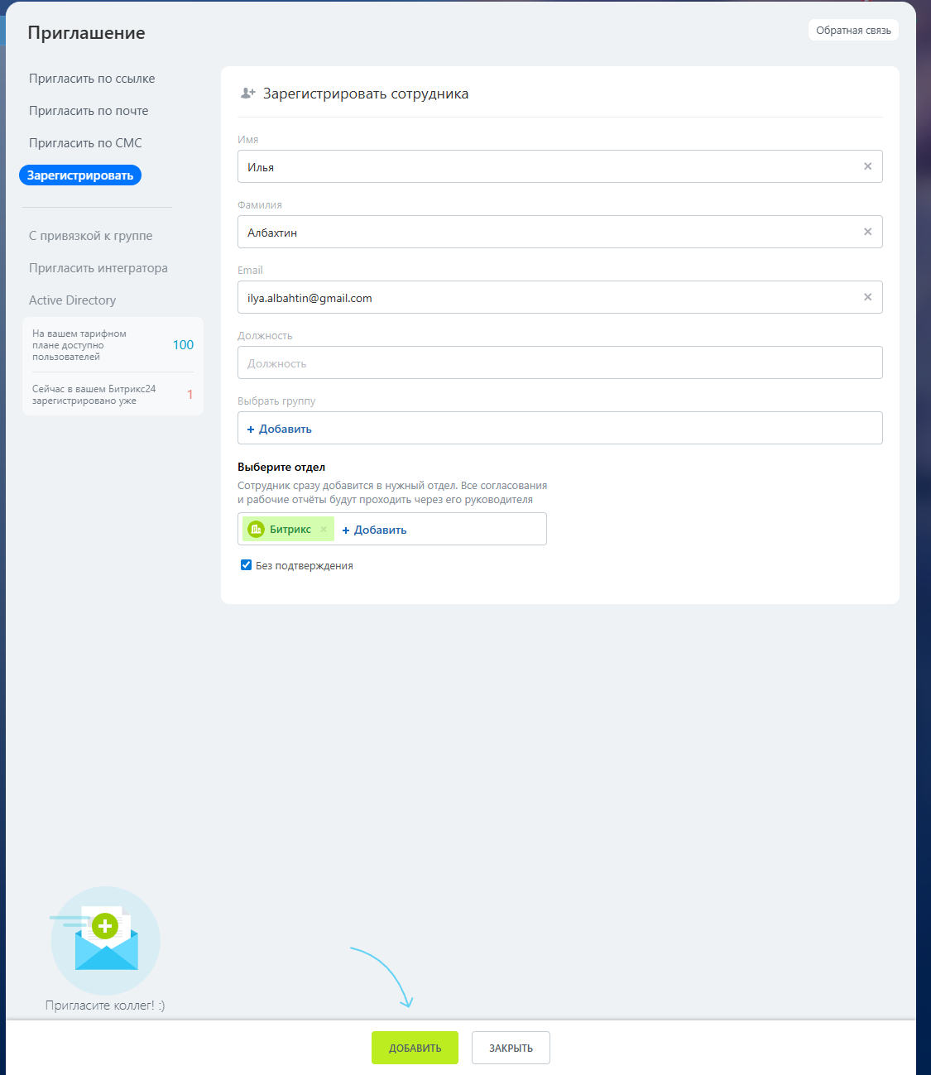

**Рисунок 1 – Приглашение пользователя**

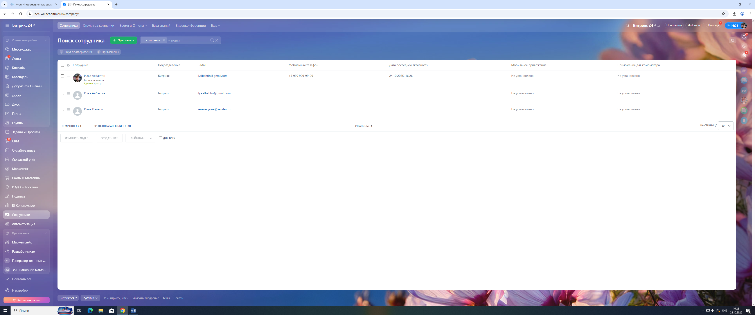

**Рисунок 2 – Список приглашенных пользователей**

1.2 Добавьте их в организационную структуру как «Сотрудник отдела продаж» и «руководитель отдела продаж».

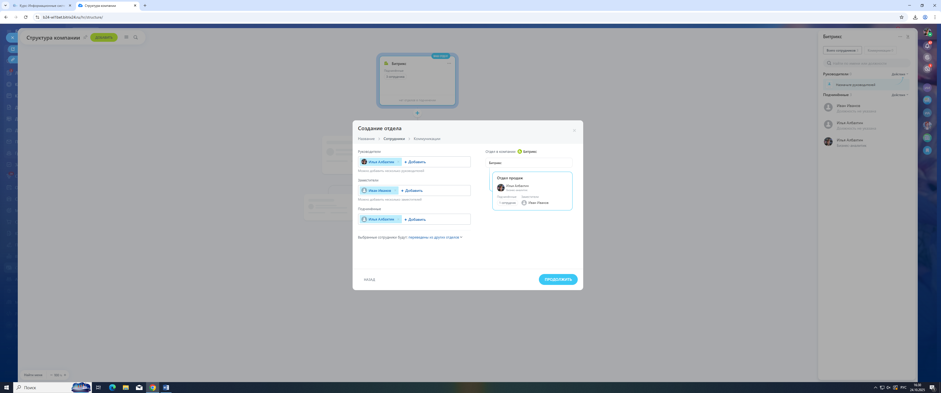

**Рисунок 3 – Создание отдела продаж часть 1**

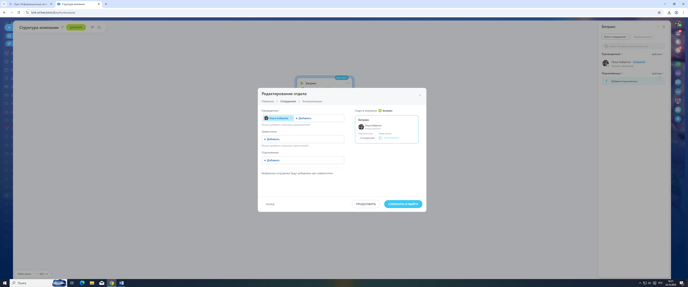

**Рисунок 4 – Создание отдела продаж часть 2**

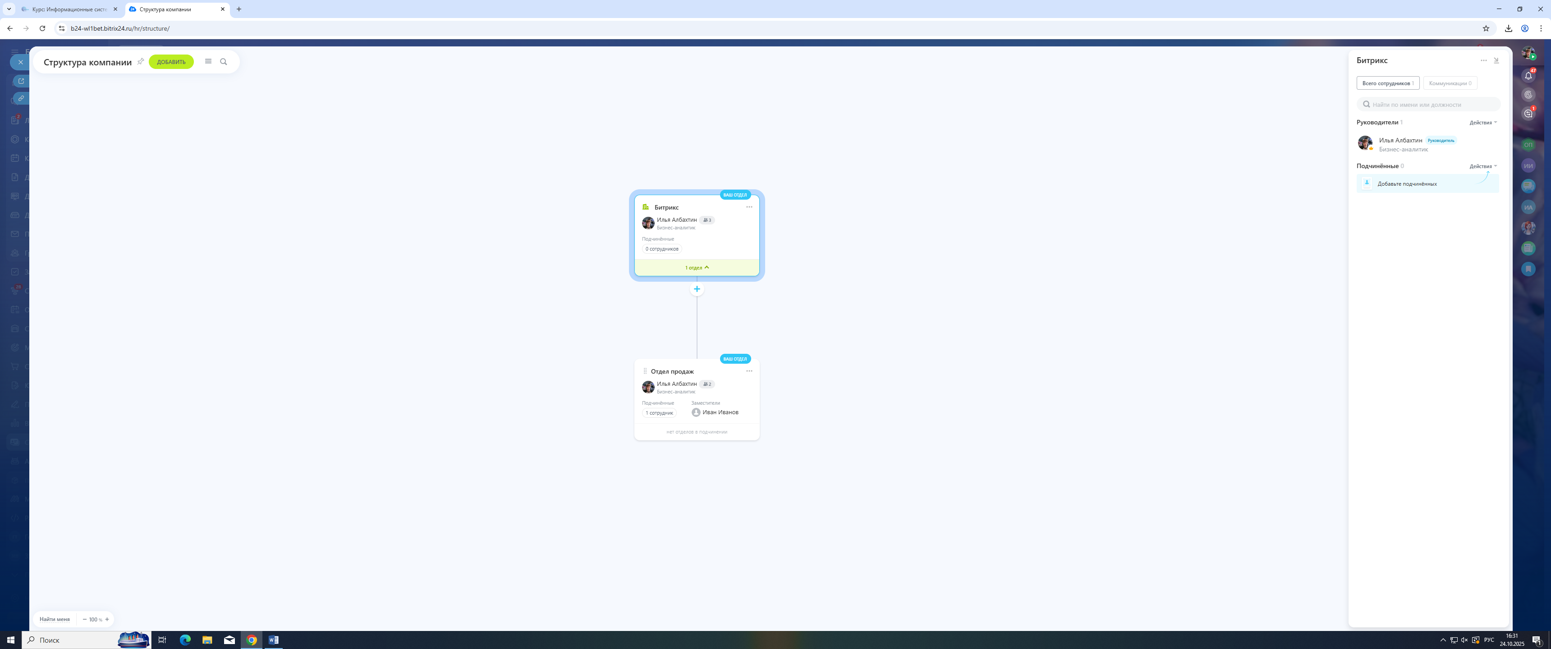

**Рисунок 5 – Созданная структура компании**

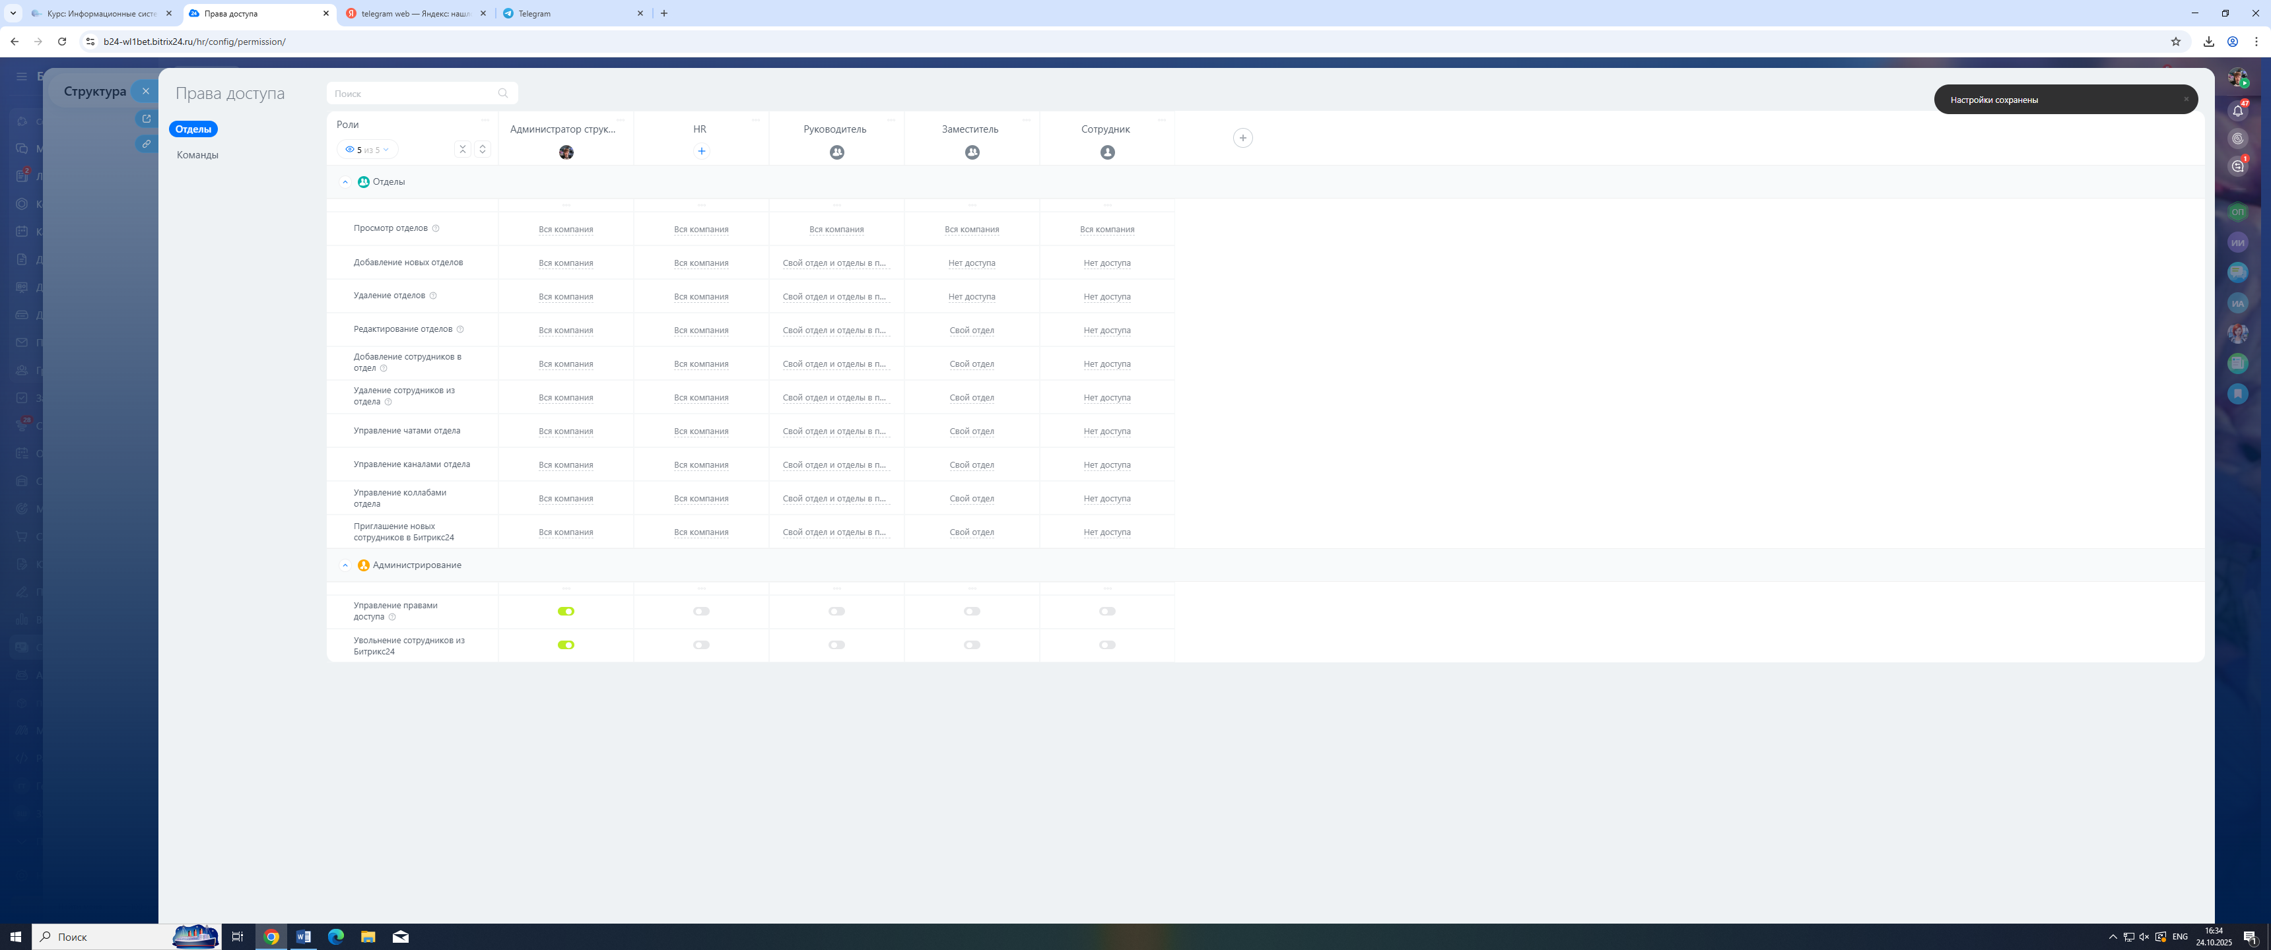

**Рисунок 6 – Выдача прав доступа**

**ЗАДАНИЕ 2. НАСТРОЙКА ОБРАТНОЙ СВЯЗИ С КЛИЕНТОМ:**

2.1 Настройте рабочее время в организации в разделе сайта, и задайте приветствие для не рабочего времени;

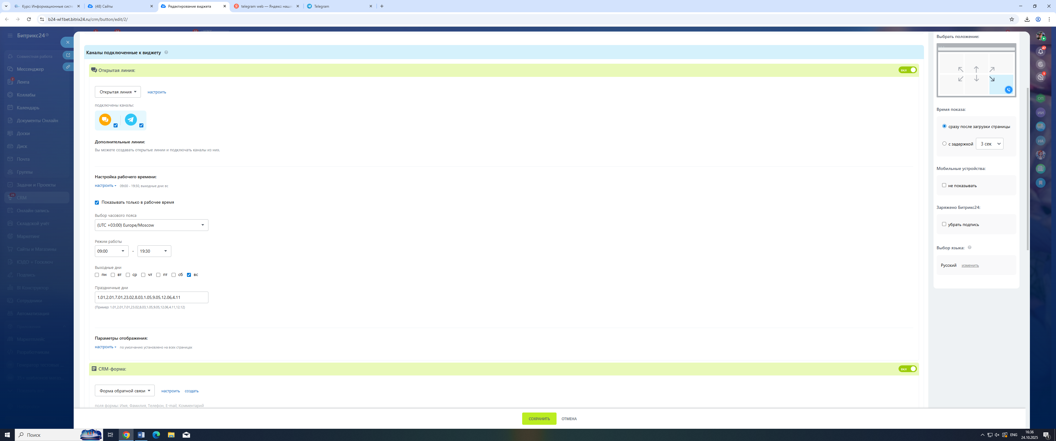

**Рисунок 7 – Настройка рабочего времени организации**

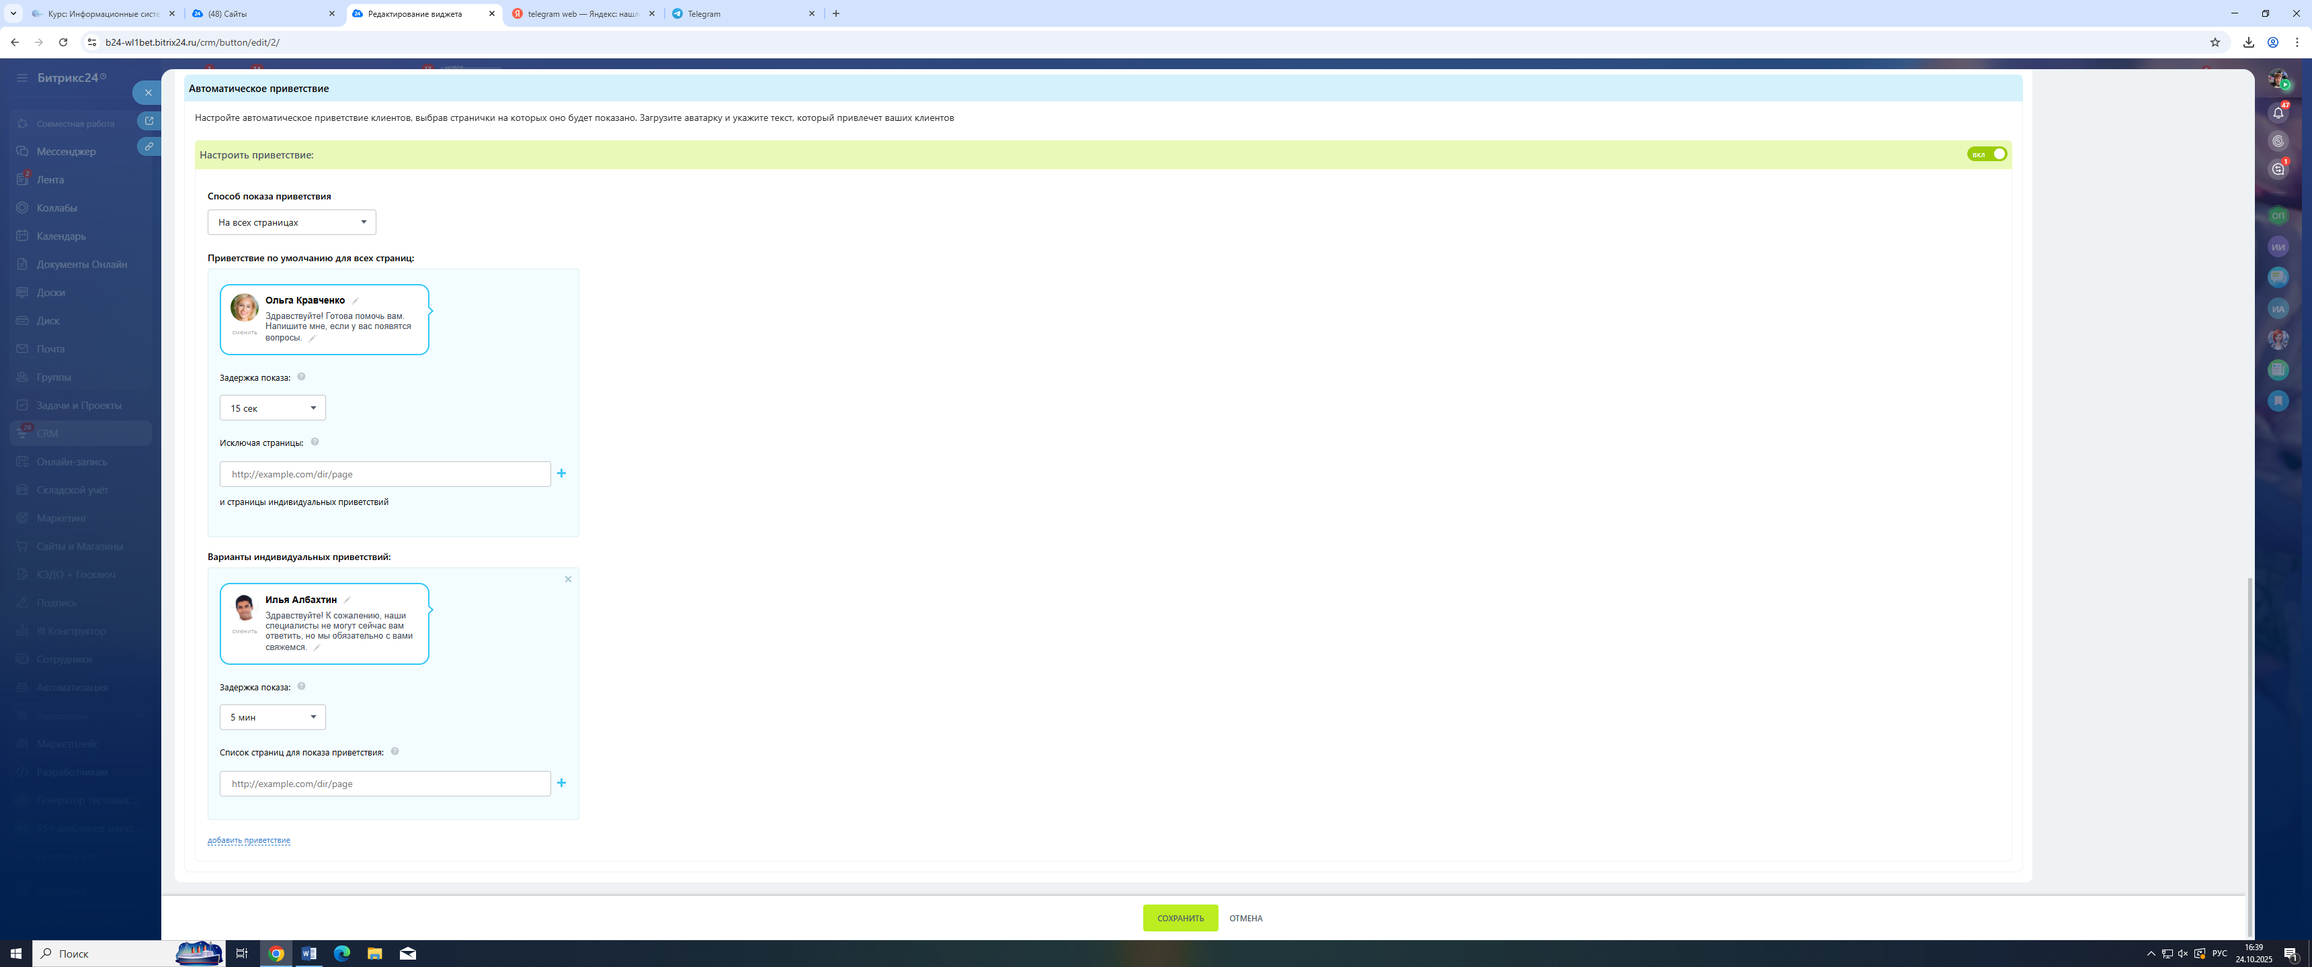

**Рисунок 8 – Настройка автоматического сообщения в выходные дни**

2.2 Добавьте списочные поля не менее 3-х штук в категориях «Какое оборудование предпочитает клиент?» для карточки Контакта;

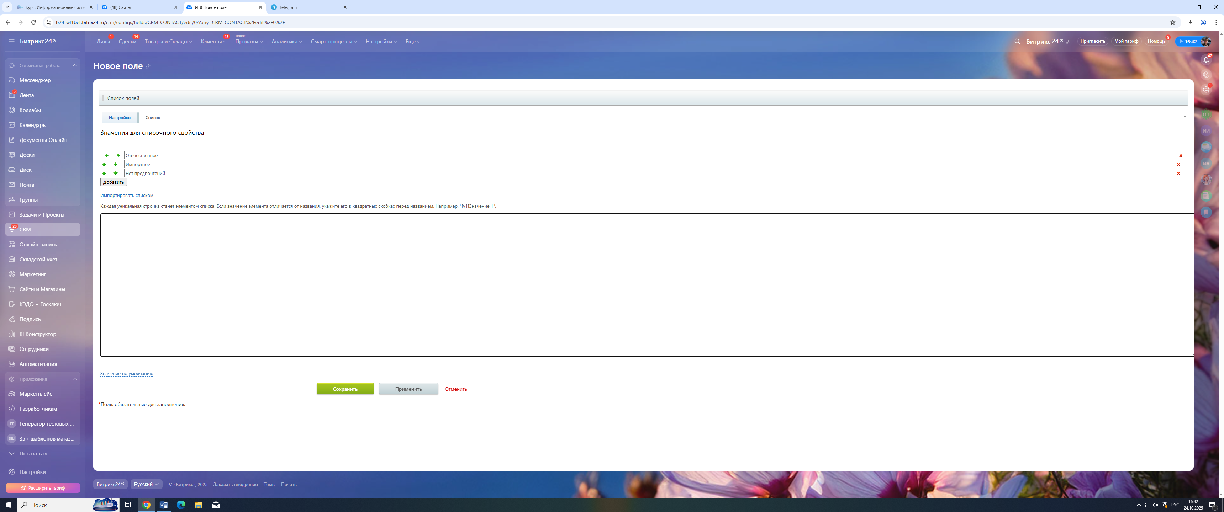

**Рисунок 9 – Добавление списочных полей в категорию «Какое оборудование предпочитает клиент?»**

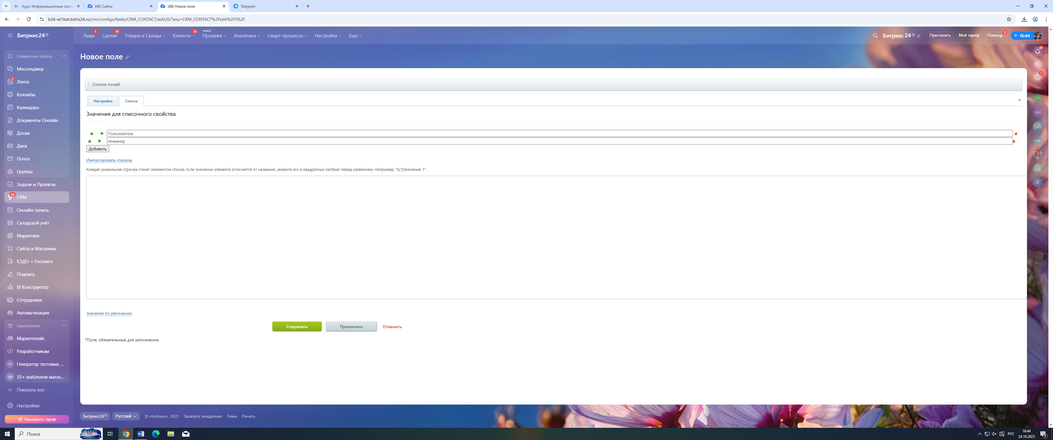

**Рисунок 10 – Добавление списочных полей в роль контакта**

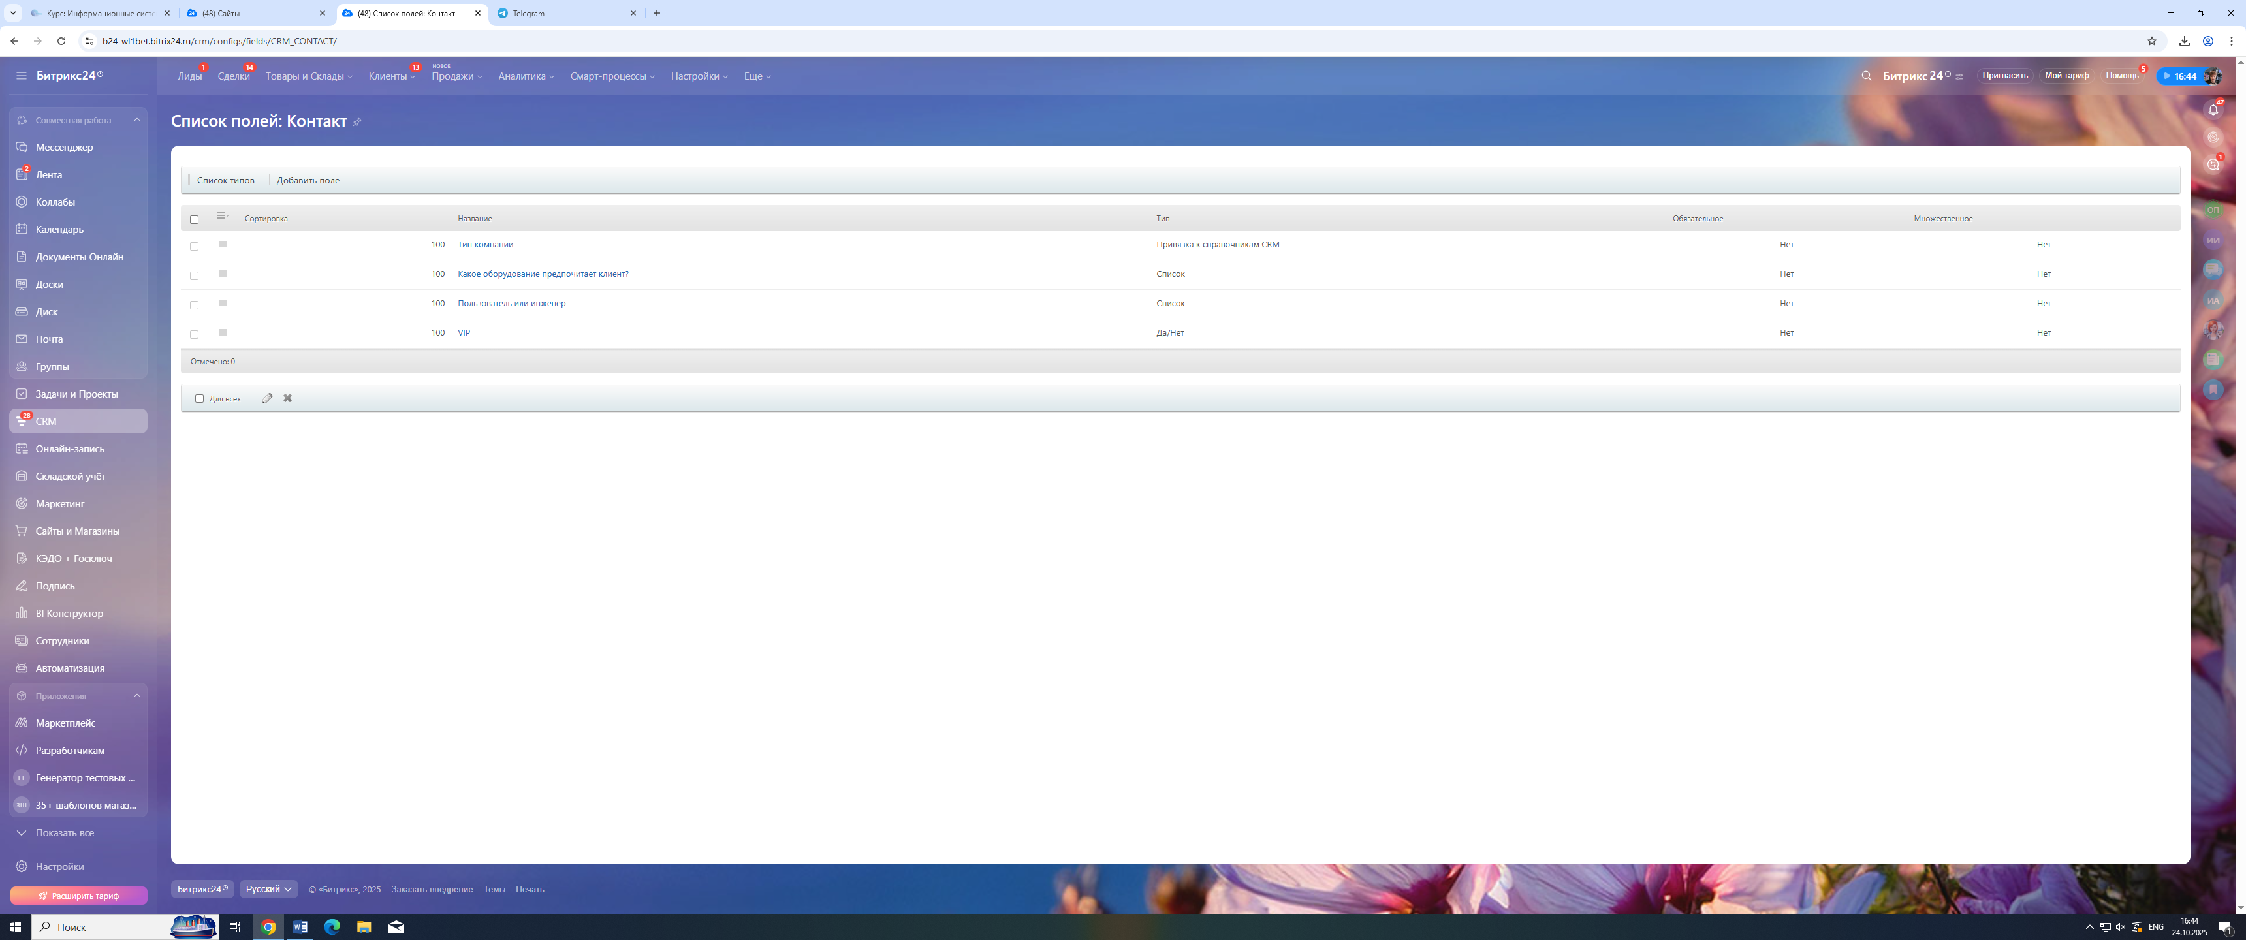

**Рисунок 11 – Итоговый список полей**

2.3 Добавьте источники информации для карточки контактов;

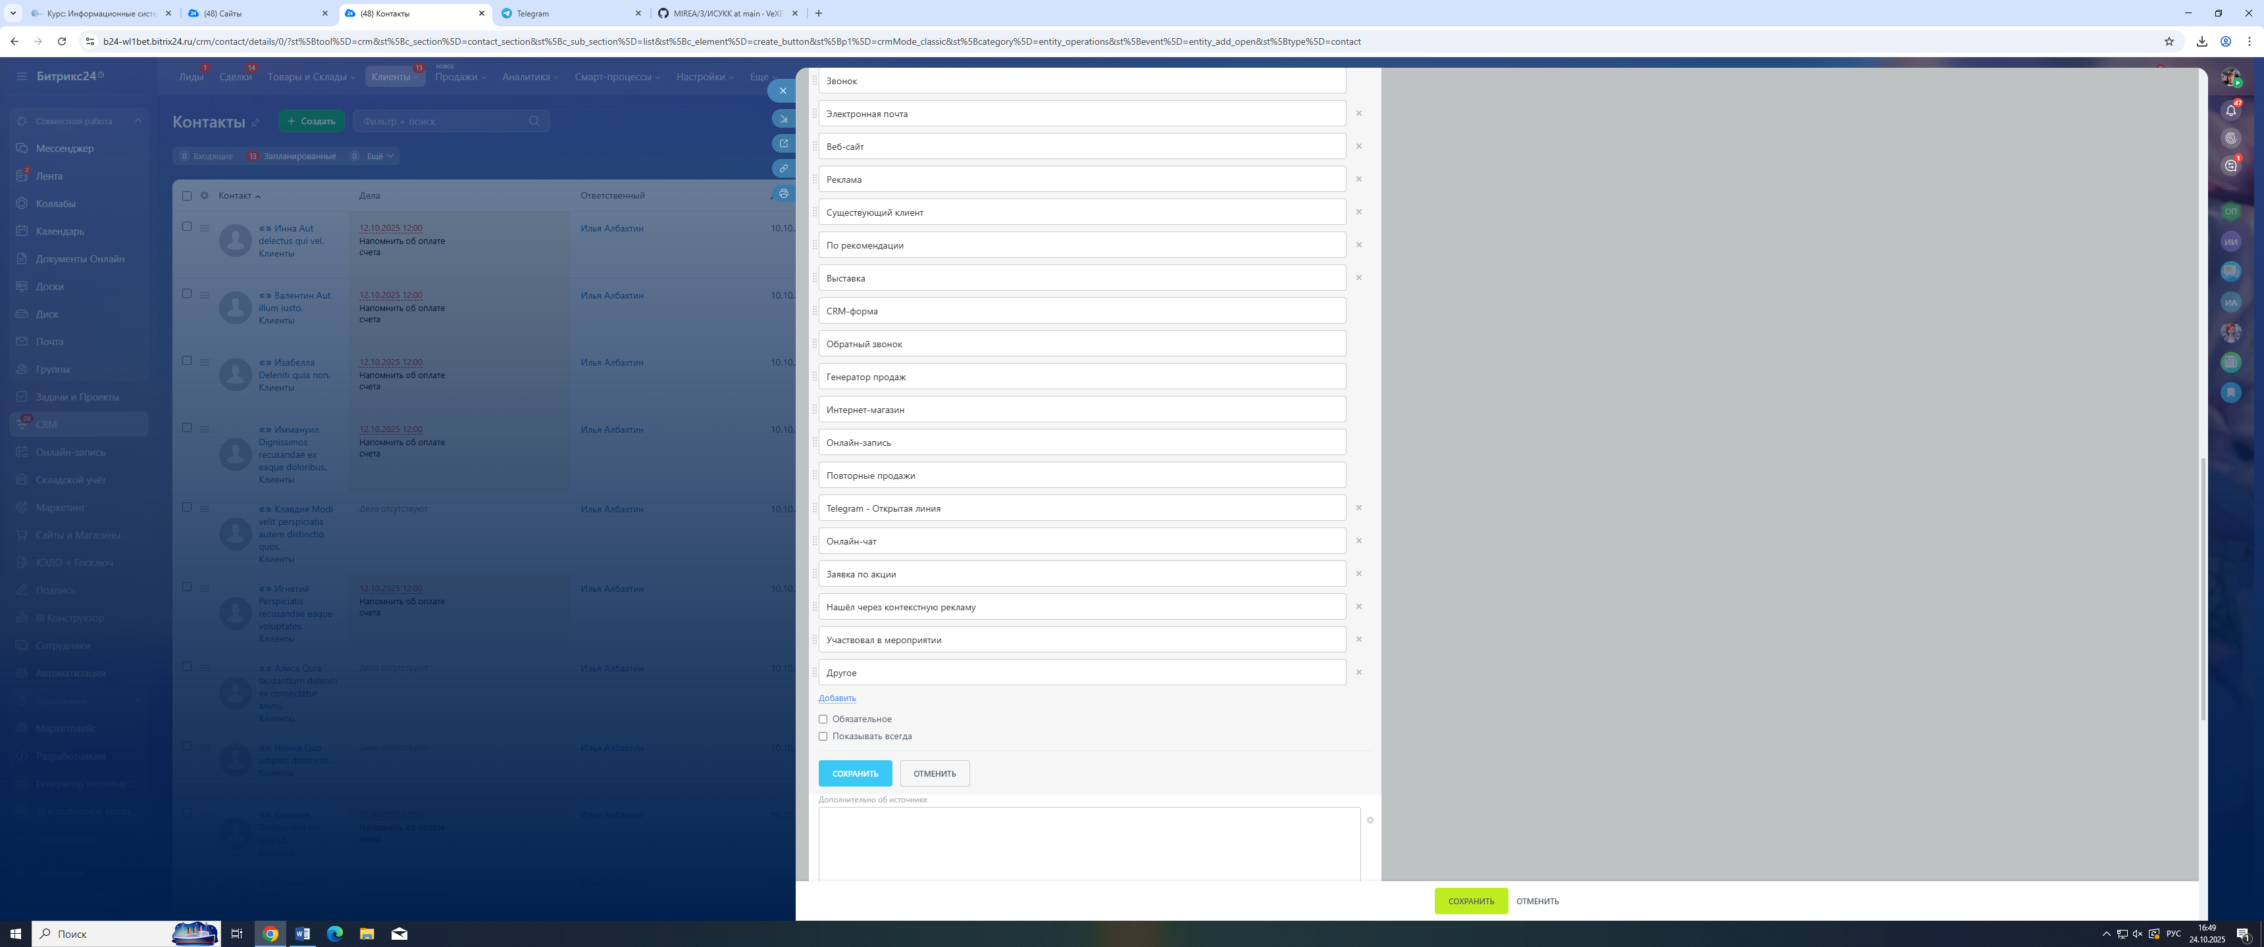

**Рисунок 12 – Настройка источников часть 1**

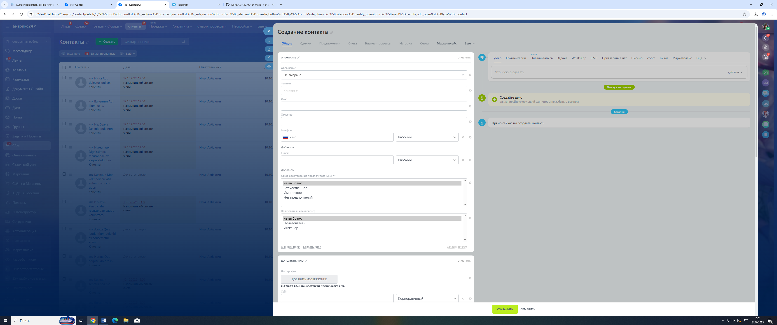

**Рисунок 12 – Настройка источников часть 2**

2.4 Привяжите почтовый ящик к Bitrix24 и добавьте шаблон.

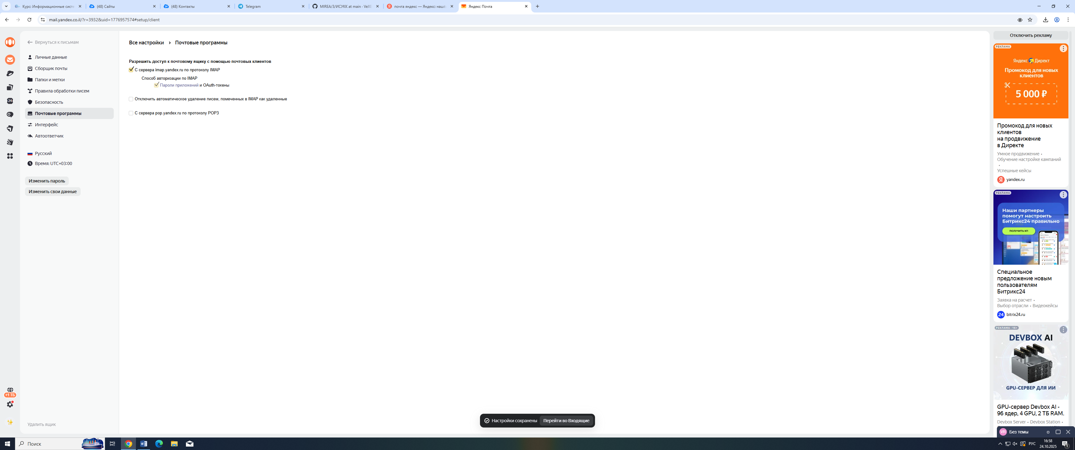

**Рисунок 13 – Привязка Яндекс почты к Bitrix24 часть 1**

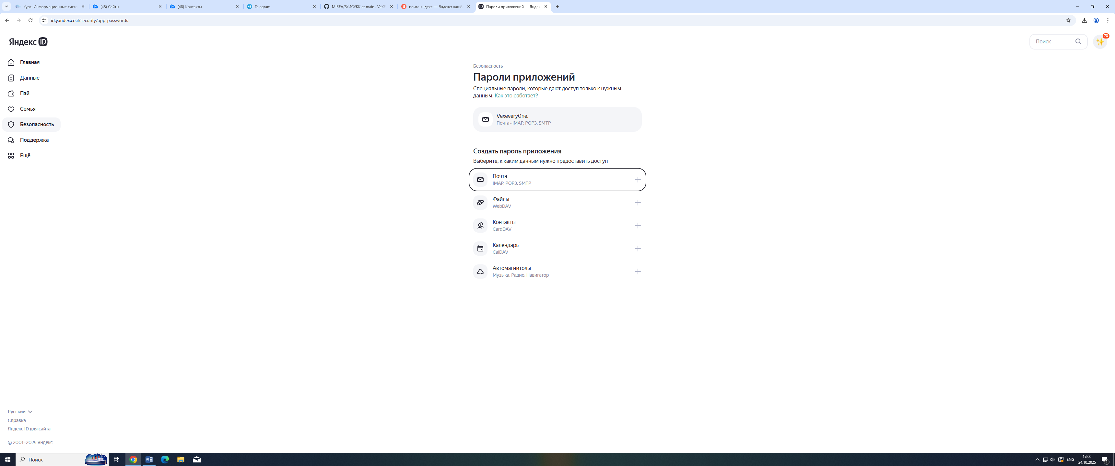

**Рисунок 14 – Привязка Яндекс почты к Bitrix24 часть 2**

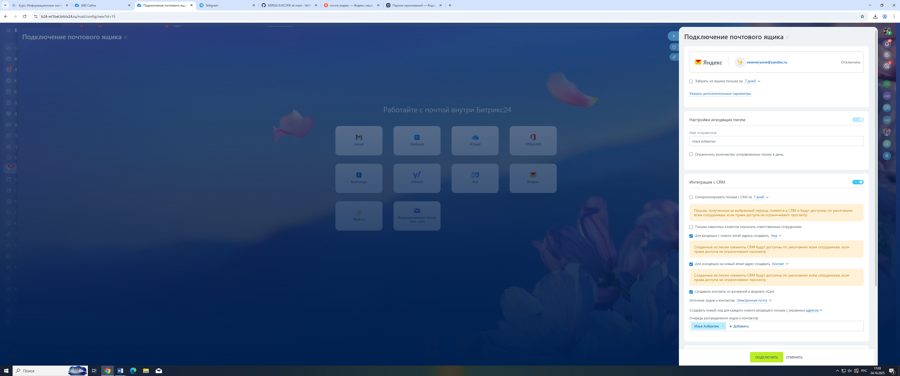

**Рисунок 15 – Привязка Яндекс почты к Bitrix24 часть 3**

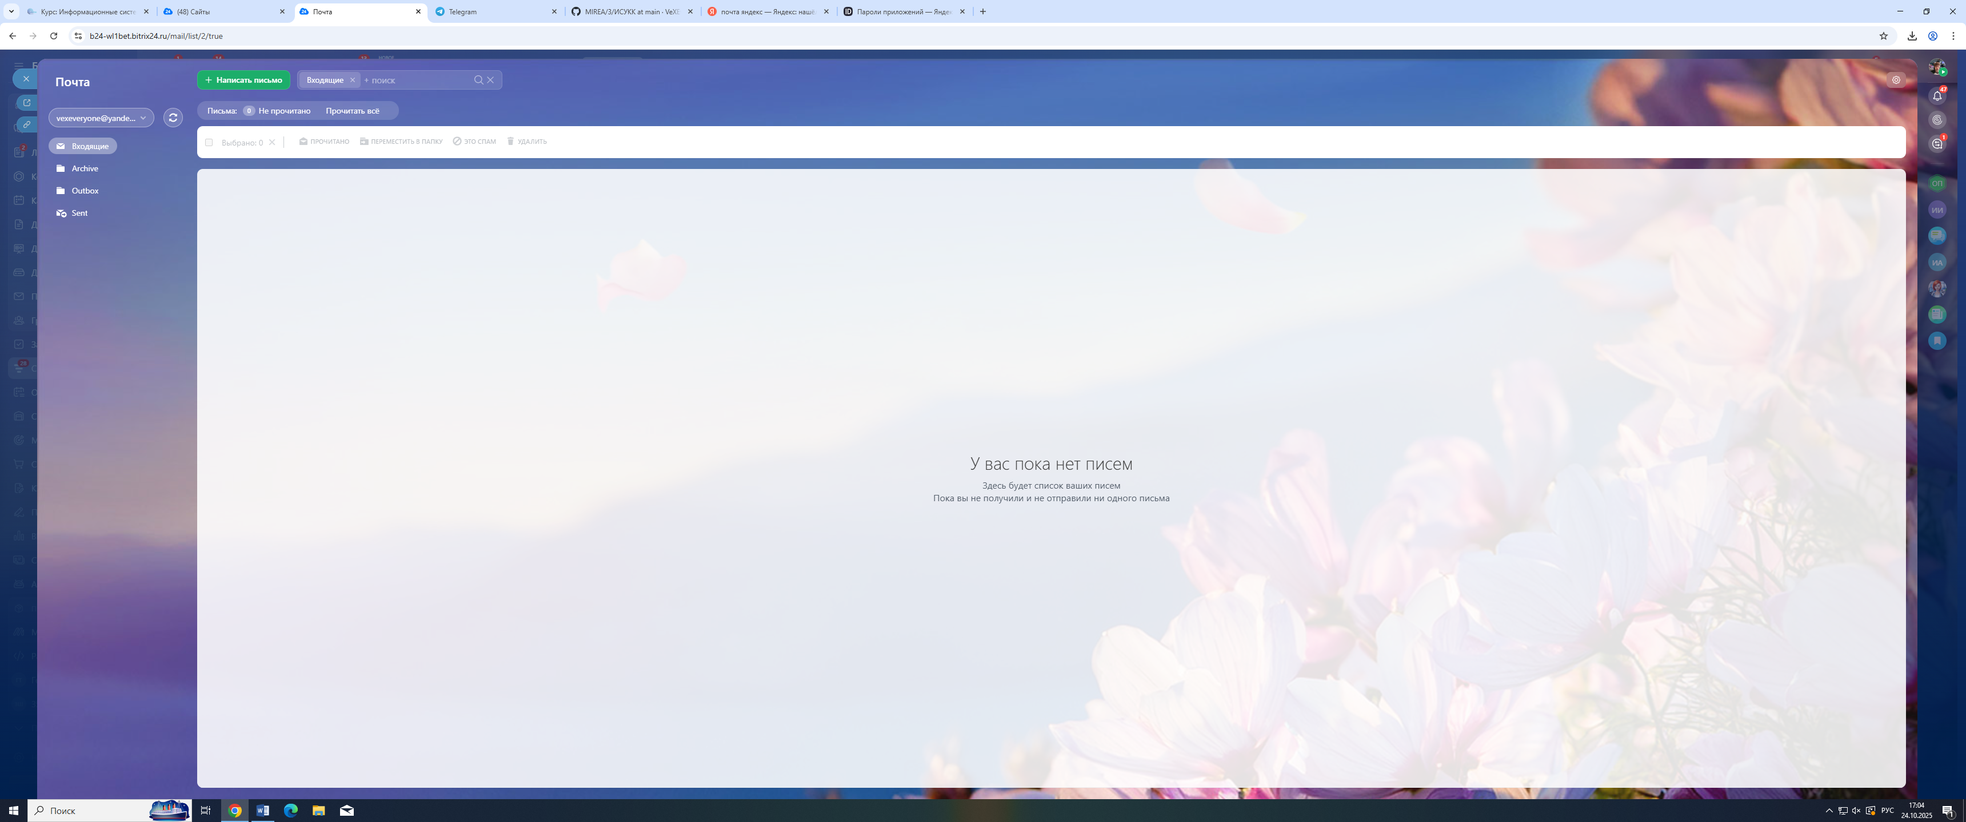

**Рисунок 16 – Подтверждение привязки почты**

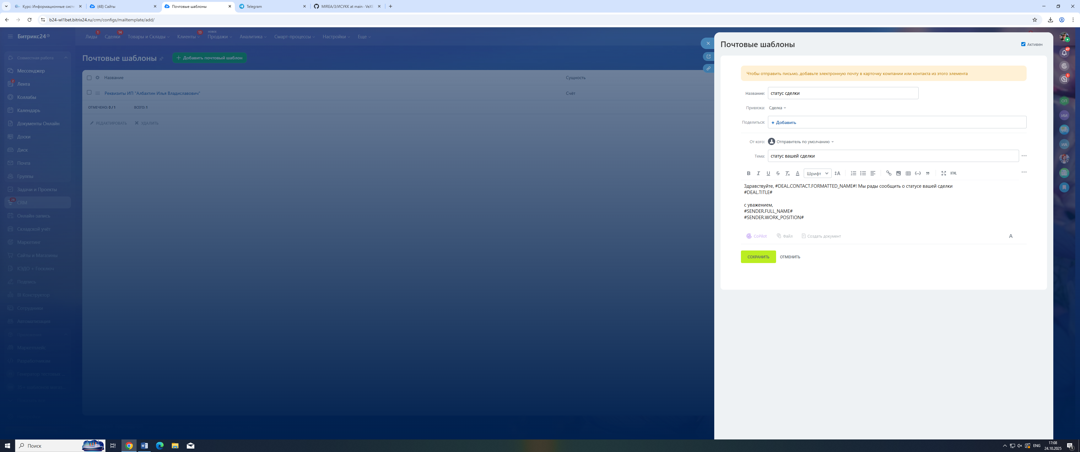

**Рисунок 17 – Создание почтового шаблона для сделок**

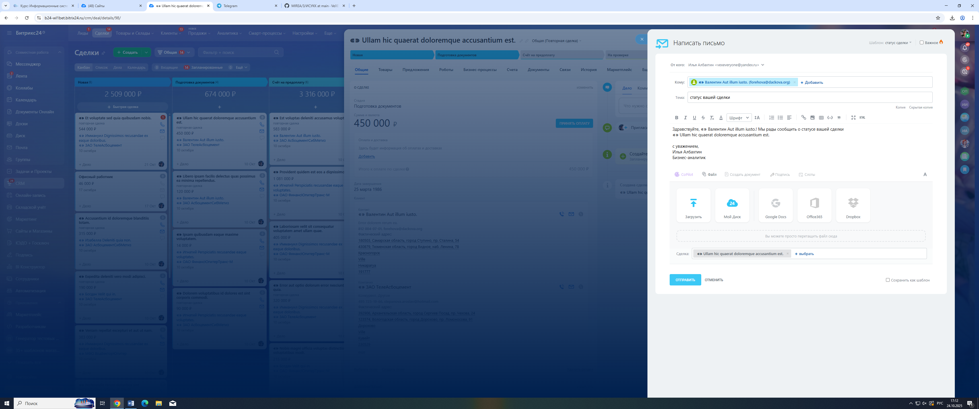

**Рисунок 18 – Проверка работы почтового шаблона для сделок**

**Список использованных источников и литературы:**

Методические указания для практической работы №7.